發行人：張美珍校長  發行者：桃園市立仁和國民中學  總編輯：學務主任陳佩祺  編 輯：吳誠昀  創刊日期：98/09/23  出刊日期：111/09/23    月主題 欣賞  (欣賞)  肯定自我，悅納多元，樂觀坦然。  1 能了解自己，接納他人。2 能理解差異，真心讚美他人優點。3 能廣納多元文化價值，美化生活，豐富生命。 | 文章欣賞  辛巴威總統的幽默  Zimbabwe 是非洲黑人總統，他在印尼雅加達演講時，妙語如珠，充滿智慧和風趣。  他說：  只要白色車還在用黑色輪胎，種族歧視就仍存在。  只要人們仍以黑色代表惡運，而白色代表和平，種族歧視就仍存在。  只要人們仍穿白色衣參加婚禮，穿黑色衣參加喪禮，種族歧視就仍存在。(PS：非洲喪禮是著白衣。)  只要賴帳就被列入黑名單，而非白名單，種族歧視就仍存在。  就算是打撞球也是以黑球進袋而白球仍在抬面，種族歧視就仍存在。  但我無所謂，只要我仍在用白色衛生紙擦我的黑屁股，我就很爽！  閱讀心得：  笑話中所謂的岐視，覺得有點矯枉過正。  這個世界只要有優越感，就會有歧視。  因為覺得自己優秀，就會覺得自己高人一等，內心就會生出自我優越感和歧視他人的心。  做人要修的就是：  謙虛，不自傲，畢竟術業有專攻，在你行的領域裡，你是優秀的，但在其它項目中，我們未必能比別人優秀，既然自己並非全能，又有什麼臉面去歧視他人。  還有內心的強大，你不能改變別人對你的歧視，但你可以強大自己，予其浪費時間在哭訴對方岐視，不如提升自己、超越對方，只有超越對方，才是最好方法。  心靈小語  時間，帶不走真正的朋友；歲月，留不住虛幻的擁有。  有人適合做朋友，用一生去善待；有人適合做知己，用真情去回饋。  人怕交錯友，可能毀前程、誤一生；心怕給錯人，會傷了真情、痛了心。  人有不足，事有不滿，別用自己的方式去要求別人。  天下無完人，做人先做己。  眼是一把尺，看人先看己。  心是一桿秤，秤人先秤己。  一個人的涵養來自大度寬容，一個人的修為是懂得包容尊重。  水不試不知深淺，人不交不知好壞，時間是個好東西，驗證了人心，見證了人性，總是擔心會失去身邊的誰，可卻忘了問，又有誰會害怕失去你。  走太急，痛的是腳；想太多，累的是心。  學會看淡，從容幸福一生。  人生如茶、生活如水，水能讓茶由苦變甘甜，不經苦，何來甘甜，一念苦、一念甜，轉個念就是希望。  不是每個人在你後悔後都能在原地等你，不是每個人都能在被傷害過後，可以選擇忘記，既往不咎。  人生最難得的，是修得一顆平常心，得也罷，失也罷，沉默以對，凡事看淡些，過眼雲煙事，都付笑談中。  (學習電子報)
  「欣賞、表現與創新」基本能力的培養為跨越兒童身心發展各階段，促進個體邁向自我實現之人生目
  標的重要課題。
  一袋寶石
  一大早太陽還沒有出來，一個漁夫來到了河邊，在岸邊行走時感覺到有什麼東西在他的腳下，漁夫蹲下來用手在腳邊摸索，找到了一小袋的石頭。
  漁夫撿起袋子，將漁網放在一旁，坐在岸邊等待日出，以便開始一天的工作。
  此時漁夫覺得百般無聊，懶洋洋地從袋子裡拿出一塊石頭丟進水裡，因沒有其它事可做，便繼續把石頭一塊一塊丟進水裡消磨時間。
  慢慢地，太陽升起，大地重現光明，這時除了手中握著的那一塊石頭之外，其他的石頭都丟光了。
  當他藉著白天的光看到了他手中所拿的東西時，他的心跳幾乎都要停止了，那是一顆寶石！在黑暗中，他把整袋的寶石都丟光了！在不知不覺當中，他的損失無法計算！他充滿懊悔，咒罵自己，傷心地哭得幾乎失去理智。
  他在無意間得到的財富，足夠豐富他的生活好幾倍，然而在不知不覺當中，在黑暗中，他又把它丟掉了。
  但是就某方面來講，他還是幸運的：還有一顆寶石留下來，在他將那顆寶石丟掉之前，天已經亮了。
  一般來講，大多數的人甚至還沒有那麼幸運，在周圍一片漆黑，太陽尚未升起時，就已經浪費掉所有生命中的寶石。
  生命是一個大的寶庫，若沒有好好利用它，只是白白地將它浪費掉，等知道生命的重要性時，我們已經將時光消磨殆盡。
  生活的秘密、奧秘、快樂、解放、天堂——一切都丟盡了，而一個人的一生就這樣過去了。
  閱讀心得
  人生的那一袋寶石是：父母親人、妻小、健康、友誼、誠信、慈悲、青春…等。
  人在少年時懵懂無知，對很多的事物沒有看出其珍貴，而不懂珍惜隨意揮霍丟棄，而當成熟了，才驚覺那些重要的人事物已無法追回。
  若手中的那袋寶石，還在你手中握著，那麼恭喜你，若已被你丟出所剩無幾，不要懊悔，懊悔於事無補，請更珍惜手中所剩下的。
  ( (學習電子報)
七年級 腳踏車 認證 (111.09.14)  活動櫥窗  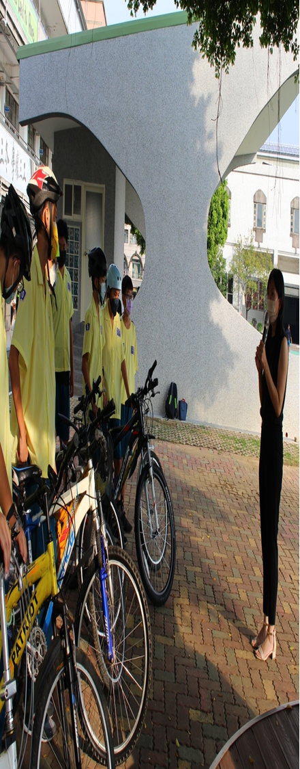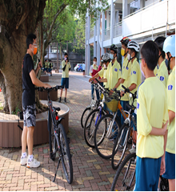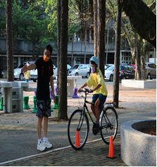  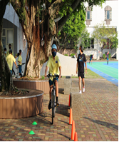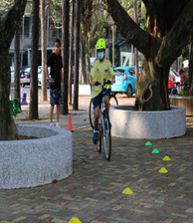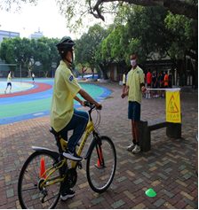  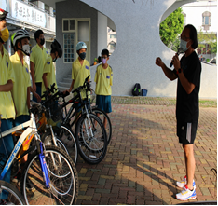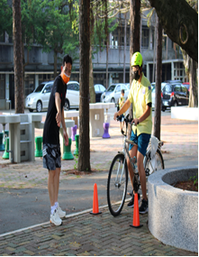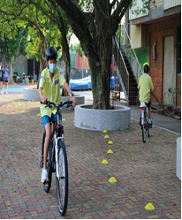  感謝七年級導師們 細心指導  體育組長 楊高密 生教組長 馮道正 管理 陳佩祺主任 | 感謝呂蓓榮老師熱情推薦  文藝青年-好書共讀  認真的相似詞：謹慎,刻意,鄭重,講究,有勁,當真,用心,賣力,嚴謹,負責,仔細,不苛。  謹慎：指對外界事物或自己言行密切注意，以免發生不利或不幸的事情。 例句：我們對談判的前景表示謹慎的樂觀態度。謹慎是一種聰慧，謹慎的人，為人做事穩重，但是比較缺乏自信心和果斷力。  刻意：漢語詞匯。注音： kè yì釋義：刻意，表示故意、特意、用上全部心思；古時為克制意志、潛心致志；用盡心思。  用心： 用心，指集中注意力；使用心力；專心。語出《論語·陽貨》：“飽食終日，無所用心，難矣哉。” [詳細...]  嚴謹：形容態度嚴肅謹慎，細致、周全、完善，追求完美。以“嚴”為姓氏，故有以“嚴謹”為名的人。 [詳細...]  仔細：當心；細心；節儉的；不浪費的；苛刻(紅樓夢賈老爺訓斥賈寶玉要是在不好好讀書'你可仔細')唐 杜甫《九日藍田崔氏莊》詩：“明年此會知誰健，醉把茱萸仔細看。” 元 張養浩《十二月兼堯民歌》曲：“泉聲 [詳細...]  鄭重：意思頻繁，反復多次。出自《漢書·王莽傳中》：“然非皇天所以鄭重降符命之意。”顏師古注：“鄭重，猶言頻煩也。重，音直用反。” 北齊顏之推《顏氏家訓·勉學》：“自古明王圣帝，猶須勤學，況凡庶乎！此事遍於 [詳細...]  有一種禪心叫(認真)  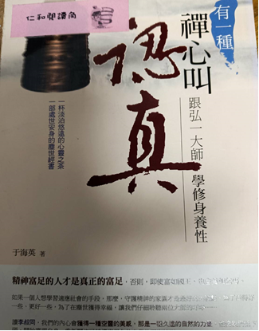  ☆一杯淡泊悠遠的心靈之茶，  一部處世安身的塵世經書。  掌握機會、扭轉命運！  ---摘自博客來網站書籍內容介紹---  認真學習的含義是：指透過閱讀、聽講、思考、研究、實踐等途徑獲得知識或技能的過程。(弘一大師)  ~同學們可以在圖書館或閱讀角找到完整的書籍閱讀唷 ~

